山东省中等职业学校骨干教师专业技能分级培训
“建筑工程施工专业（中级）”入学测试题
答题注意：
- 为了解学员的基础知识实际掌握情况，请参训学员个人独立完成。
- 测试题应下载后自行打印，答案可以答在原题上，也可以自行准备空白答题纸。
- 答题卷应注明姓名、所在地市、工作单位、联系电话等信息。
- 答卷应采用手机拍摄或扫描方式保存为图片格式，发送至sdlgyzg@126.com。
姓名 单位 联系电话 所在地市

1、某基础工程划分为开挖基槽A、混凝土垫层B、砌砖基础C、回填土D四个施工过程，分三个施工段组织无节奏流水施工，各施工过程的流水节拍见表，
（1）计算流水步距；
（2）计算工期；
（3）绘制施工进度计划横道图。

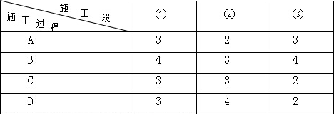

2、某分项工程双代号网络计划如下图。试：
（1）计算A、B、C、E、F工作的时间参数；
（2）计算工期，确定关键线路，用双线在网络图上标出。
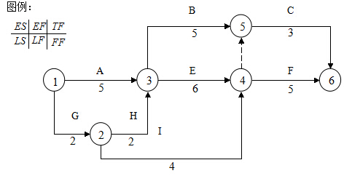

3、何为直线的定线？何为直线的定向？

4.四等水准测量外业限差有哪几项？简要说明四等水准测量的外业观测程序？

5、建筑平、立、剖面图是怎样形成的？其主要作用是什么？

6、看楼梯平面图、并填空。
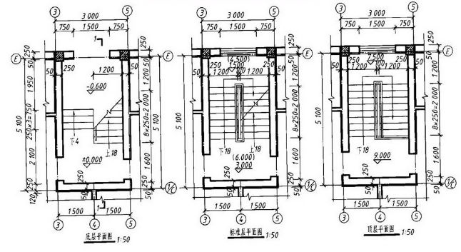
1）.楼梯详图的常用比例是：（ ）、（ ） 。
2）.楼梯详图包括（ ）、（ ）、（ ）。
3）.根据标准层平面图上标注平台标高尺寸，说明有（ ）楼层的结构完全相同。
4）.上18表示，下18的含义是（ ）。
5）.标准层平面图上的窗洞口宽度尺寸是（ ）。
6）. 楼梯间的开间尺寸为（ ），进深尺寸为（ ）。
7）.从图上可知楼梯的踏面宽度尺寸是（ ）梯段的水平长度尺寸=（ ）
8）. 楼梯间的墙体厚度有（ ）种，其轴线③所对应墙体的厚度尺寸是（ ）。

